
抚顺海关部门预算
2024年

目 录

第一部分 抚顺海关部门概况
一、主要职能
二、抚顺海关单位构成情况
第二部分 抚顺海关2024年部门预算表
一、部门收支总表
二、部门收入总表
三、部门支出总表
四、财政拨款收支总表
五、一般公共预算支出表
六、一般公共预算基本支出表
七、财政拨款预算“三公”经费支出表
八、政府性基金预算支出表
九、国有资本经营预算支出表
第三部分 抚顺海关2024年部门预算情况说明
第四部分 名词解释
第五部分 附件

第一部分
抚顺海关部门概况

一、主要职能
（一）负责抚顺关区内海关工作。
（二）负责抚顺关区内海关监管工作。
（三）负责抚顺关区内进出口关税及其他税费征收管理。
（四）负责抚顺关区内出入境卫生检疫、出入境动植物及其产品检验检疫。
（五）负责抚顺关区内进出口商品法定检验。
（六）负责抚顺关区内海关风险管理。
（七）负责抚顺关区内进出口货物贸易等海关统计。
（八）负责抚顺关区内打击走私综合治理工作。
（九）负责党的基层组织建设和干部队伍建设。
（十）完成直属海关交办的其他工作。
二、抚顺海关单位构成情况
抚顺海关内设机构：办公室、综合业务科、企业管理科、稽核科、查检科。
抚顺海关所属单位2个，包括：
（一）行政单位1个，包括：抚顺海关本级。
（二）事业单位1个，包括：抚顺海关综合技术服务中心。

纳入抚顺海关2024年部门预算编制范围的单位如下：
序号 | 单位 | 序号 | 单位
1 | 抚顺海关本级 | 33
2 | 抚顺海关综合技术服务中心 | 34
3 |  | 35
4 |  | 36
5 |  | 37
6 |  | 38
7 |  | 39
8 |  | 40
9 |  | 41
10 |  | 42
11 |  | 43
12 |  | 44
13 |  | 45
14 |  | 46
15 |  | 47
16 |  | 48
17 |  | 49
18 |  | 50
19 |  | 51
20 |  | 52
21 |  | 53
22 |  | 54
23 |  | 55
24 |  | 56
25 |  | 57
26 |  | 58
27 |  | 59
28 |  | 60
29 |  | 61
30 |  | 62
31 |  | 63
32 |  | 64

第二部分
抚顺海关2024年部门预算表

 |  |  | 部门公开表1
部门收支总表
 |  | 单位：万元
收入 |  | 支出
项目 | 预算数 | 项目 | 预算数
一、一般公共预算拨款收入 | 733.65 | 一、一般公共服务支出 | 964.55
二、政府性基金预算拨款收入 |  | 二、社会保障和就业支出 | 75.21
三、国有资本经营预算拨款收入 |  | 三、卫生健康支出 | 25.70
四、事业收入 | 10.00 | 四、住房保障支出 | 97.41
五、事业单位经营收入
六、其他收入 | 415
本年收入合计 | 1158.65 | 本年支出合计 | 1162.87
使用非财政拨款结余 |  | 结转下年(非财政拨款)
上年结转 | 4.22
收入总计 | 1162.87 | 支出总计 | 1162.87

 |  |  |  |  |  |  |  |  |  |  |  |  |  |  |  |  |  | 部门公开表2
 | 部门收入总表
#NAME? |  |  |  |  |  |  |  |  |  |  |  |  |  |  |  |  | 单位：万元
单位名称 | 合计 | 上年结转 |  |  |  |  |  | 本年收入 |  |  |  |  |  |  |  |  |  | 使用非财政拨款结余
单位名称 | 合计 | 小计 | 一般公共预算结转资金 | 政府性基金预算结转资金 | 国有资本经营预算结转资金 | 财政专户管理资金 | 其他资金 | 小计 | 一般公共预算拨款 | 政府性基金预算拨款 | 国有资本经营预算拨款 | 事业收入 |  | 事业单位经营收入 | 上级补助  收入 | 附属单位  上缴收入 | 其他收入 | 使用非财政拨款结余
 |  |  |  |  |  |  |  |  |  |  |  | 金额 | 其中：财政专户管理资金
中华人民共和国抚顺海关本级 | 835.91 | 4.22 |  |  |  |  | 4.22 | 831.69 | 571.69 |  |  |  |  |  |  |  | 260
抚顺海关综合技术服务中心 | 326.96 |  |  |  |  |  |  | 326.96 | 161.96 |  |  | 10.00 |  |  | 130 |  | 25
合计 | 1162.87 | 4.22 |  |  |  |  | 4.22 | 1162.87 | 733.65 |  |  | 10.00 |  |  | 130 |  | 285

部门公开表3

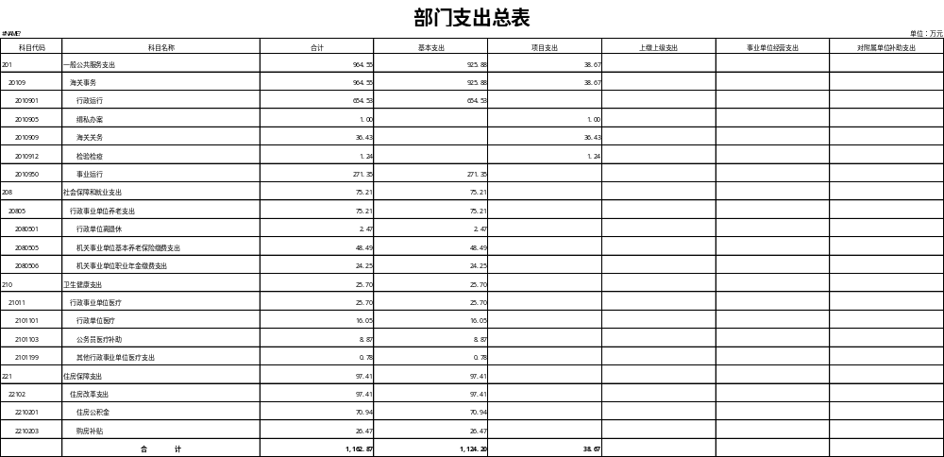
部门公开表 4

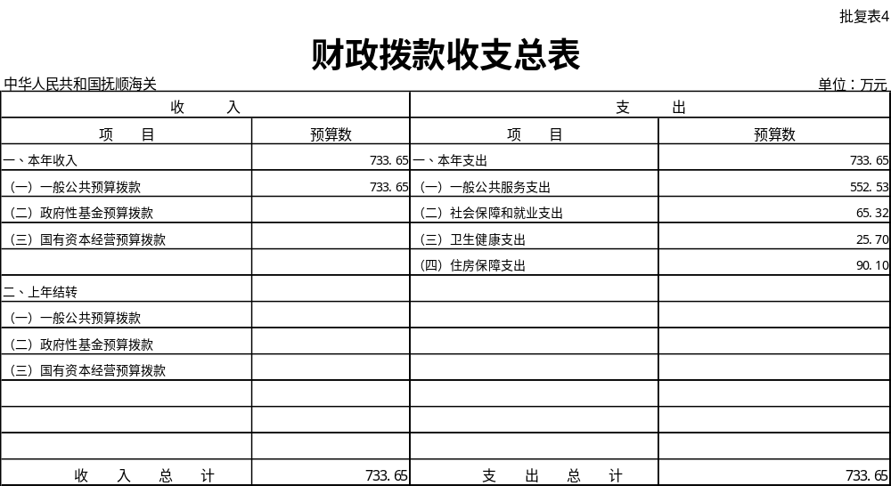

部门公开表 5
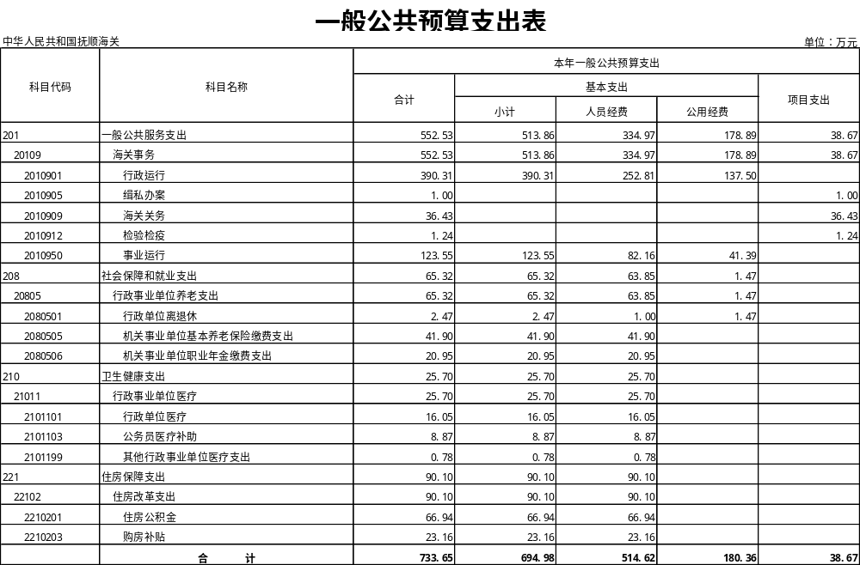
部门公开表 5-1
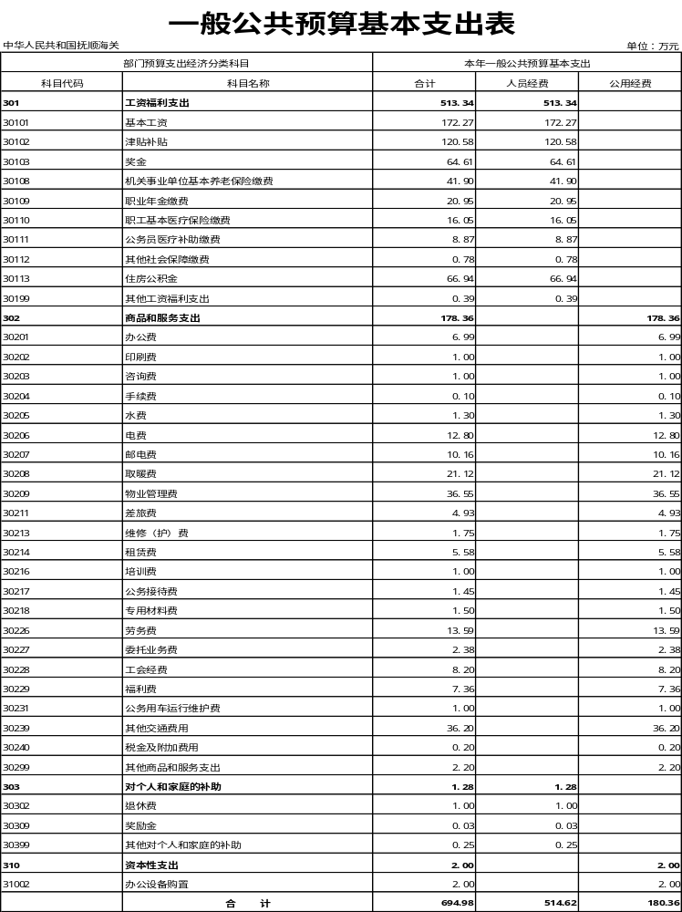
部门公开表 5-2

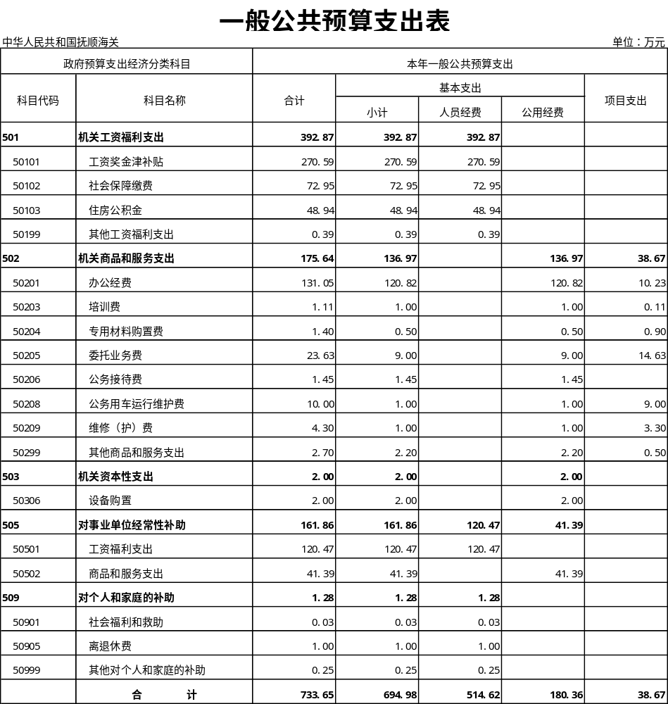
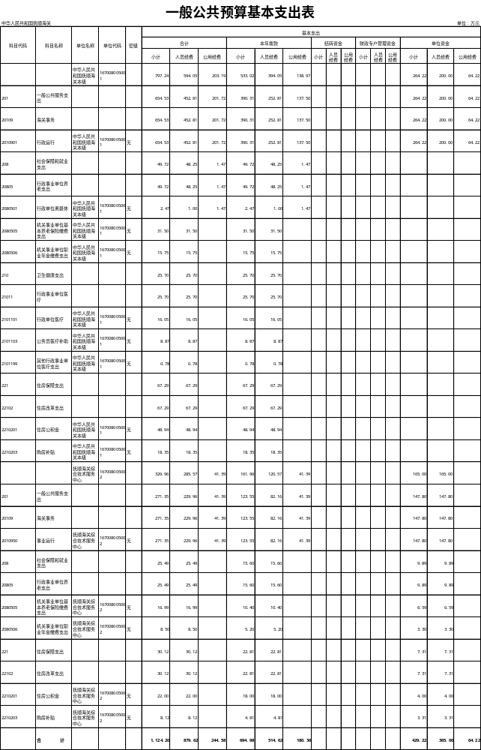

部门公开表5-3

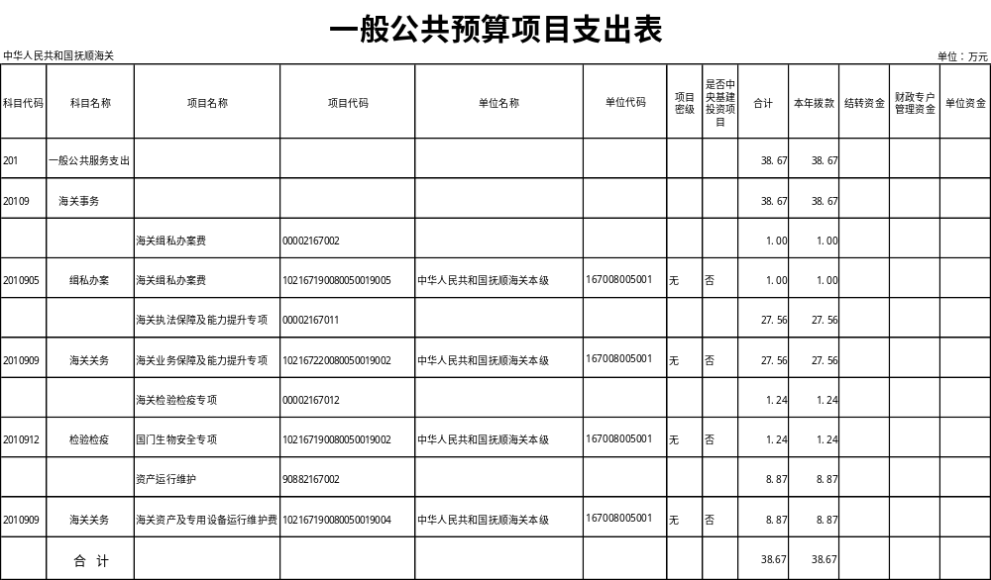

部门公开表 6

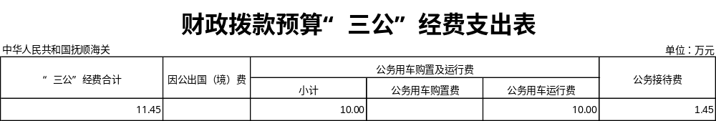
部门公开表 7

政府性基金预算支出表
单位:万元

科目编码 | 科目名称 | 2024年政府性基金预算支出
科目编码 | 科目名称 | 合计 | 基本支出 | 项目支出
合 计

注：抚顺海关无政府性基金预算拨款收入，也无使用政府性基金安排的支出，故本表无数据。

部门公开表 8
国有资本经营预算支出表
单位:万元

科目编码 | 科目名称 | 2024年国有资本经营预算支出
科目编码 | 科目名称 | 合计 | 基本支出 | 项目支出
合 计

注：抚顺海关无国有资本经营预算收入，也无使用国有资本经营预算安排的支出，故本表无数据。

第三部分
抚顺海关2024年
部门预算情况说明

一、关于抚顺海关2024年收支预算情况的总体说明
按照综合预算的原则，海关所有收入和支出均纳入部门预算管理。收入包括：一般公共预算拨款收入、事业收入、其他收入、上年结转；支出包括：一般公共服务支出、社会保障和就业支出、卫生健康支出、住房保障支出。抚顺海关2024年收支总预算1162.87万元。
二、关于抚顺海关2024年收入预算情况说明
抚顺海关2024年收入预算1162.87万元，其中：上年结转4.22万元，占0.36%；一般公共预算财政拨款733.65 万元，占63.09%；事业收入10万元，占0.86%；其他收入415.00万元，占35.69%。

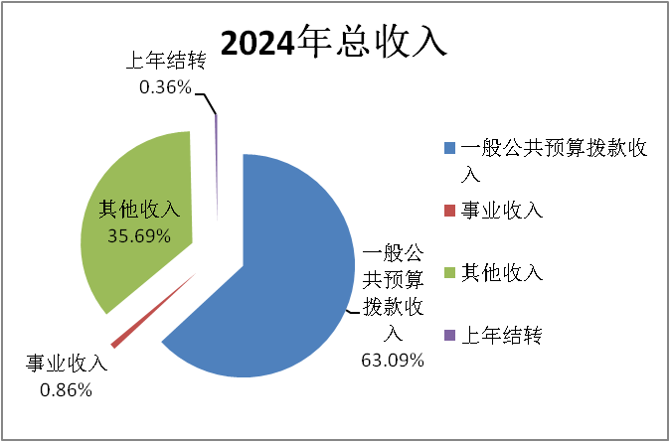

三、关于抚顺海关2024年支出预算情况说明
抚顺海关2024年支出预算1162.87万元，其中：基本支出925.88万元，占96.67%；项目支出38.67万元，占3.33%。

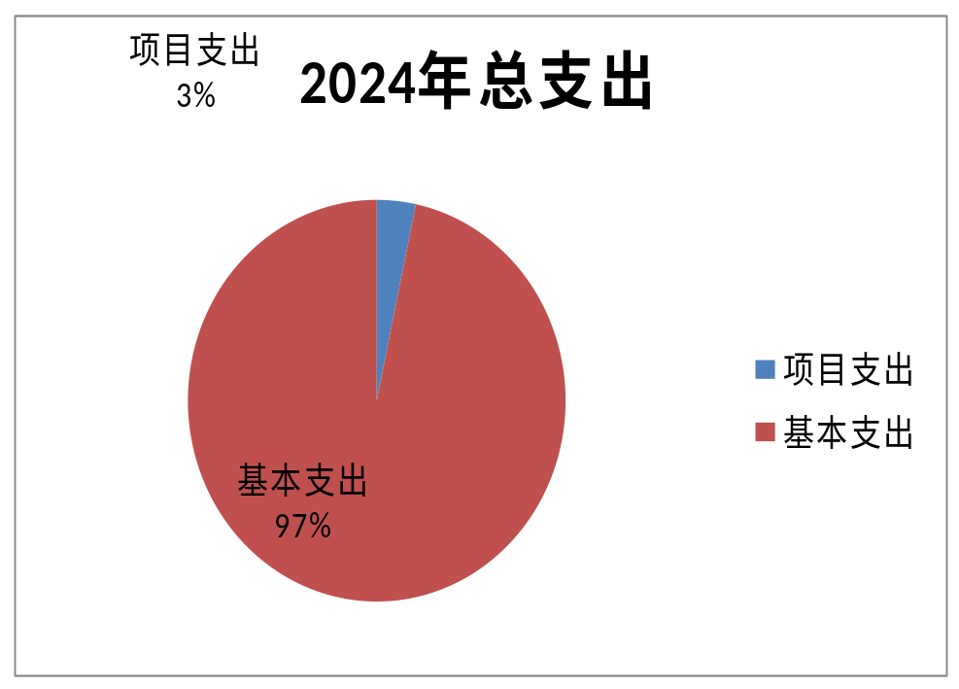

四、关于抚顺海关2024年财政拨款收支预算情况的总体说明
抚顺海关2024年财政拨款收支总预算733.65万元。收入全部为一般公共预算拨款，无政府性基金预算拨款。收入包括：一般公共预算当年财政拨款收入733.65万元、上年结转0万元。支出包括：一般公共服务支出552.53万元、社会保障和就业支出65.32万元、卫生健康支出25.70万元、住房保障支出90.10万元。

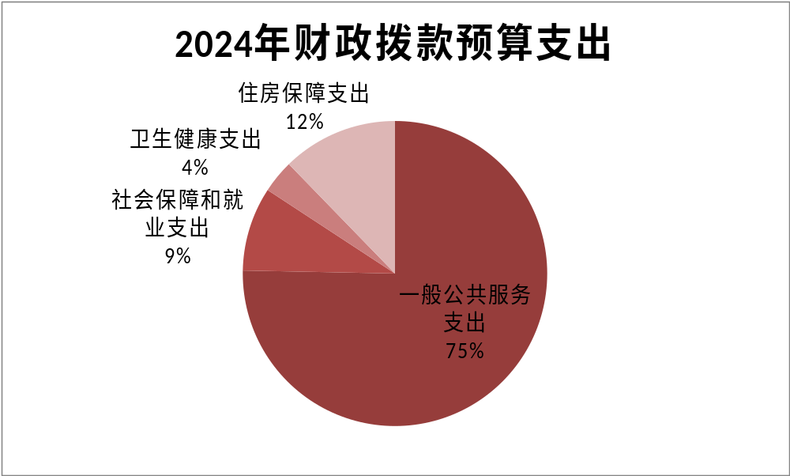

五、关于抚顺海关2024年一般公共预算当年财政拨款情况说明
（一）一般公共预算当年财政拨款规模变化情况。
抚顺海关2024年一般公共预算当年财政拨款预算733.65万元，比2023年执行数减少17.2万元，下降2.29%。2024年，按照党中央、国务院关于过紧日子的有关要求，厉行节约办一切事业，大力压减一般性支出，重点压减了海关关务等项目支出中涉及的非急需非刚性支出，同时合理保障了检验检疫、缉私警察等必要支出需求，体现在有关支出科目中。
（二）一般公共预算当年财政拨款结构情况。
2024年部门预算中，一般公共预算当年财政拨款用于以下方面：一般公共服务（类）支出552.53万元，占75.31%；社会保障和就业（类）支出65.32万元，占8.90%；卫生健康（类）支出25.70万元，占3.50%；住房保障（类）支出90.10万元，占12.28%。
（三）一般公共预算当年财政拨款具体使用情况。
1．一般公共服务支出（类）海关事务（款）2024年预算552.53万元，比2023年执行数减少43.95万元，下降7.37%，其中：
（1）行政运行（项）2024年预算30.31万元，比2023年执行数减少9.34万元，下降2.34%。主要是落实过紧日子要求，压减相关经费。
（2）缉私办案（项）2024年预算1万元，比2023年执行数减少5.48万元，减少84.57%。主要是压减项目收入。
（3）海关关务（项）2024年预算36.43万元，比2023年执行数减少3.3万元，减少8.3%。
（4）检验检疫（项）2024年预算1.24万元，比2023年执行数减少5.76万元，下降82.29%。主要是落实过紧日子要求，压减相关经费，项目减少。
（5）事业运行（项）2024年预算123.55万元，比2023年执行数增加22.55万元，增加22.33%。
2．社会保障和就业支出（类）行政事业单位养老支出（款）2024年预算65.32万元，比2023年执行数减少1.02万元，减少1.54%。其中：
（1）行政单位离退休（项）2024年预算2.7万元，比2023年执行数增长0.87万元，增长54.38%。主要是行政单位离退休经费需求增加，补充拨付人员经费。
（2）机关事业单位基本养老保险缴费支出（项）2024年预算41.90万元，比2023年执行数减少1.26万元，减少2.92%。主要是人员减少。
（3）机关事业单位职业年金缴费支出（项）2024年预算20.95万元，比2023年执行数减少0.37万元，减少1.74%。主要是人员减少。
3.卫生健康支出（类）行政事业单位医疗（款）2024年预算25.70万元，比2023年执行数减少1.57万元，减少5.76%。其中：
（1）行政单位医疗（项）2024年预算16.05万元，比2023年执行数减少6.07万元，降低27.89%。主要是人员减少。
（2）公务员医疗补助（项）2024年预算8.87万元，比2023年增加1.87万元，增长26.71%。
（3）其他行政事业单位医疗支出（项）2024年预算0.78万元，比2023年增加0.35万元，增长 81.40%，该项为工伤保险支出。
4．住房保障支出（类）住房改革支出（款）2024年预算90.10万元，比2023年执行数减少13.28元，减少12.85%。其中：
（1）住房公积金（项）2024年预算66.94万元，比2023年执行数减少9.68万元，减少12.63%。主要是人员减少。
（2）购房补贴（项）2024年预算26.76万元，与2023年执行数减少3.6万元,减少13.45%。主要是人员减少
六、关于抚顺海关2024年一般公共预算基本支出情况说明
抚顺海关2024年一般公共预算基本支出694.98万元。
人员经费514.62万元，主要包括：基本工资、津贴补贴、奖金、伙食补助费、绩效工资、机关事业单位基本养老保险缴费、职业年金缴费、职工基本医疗保险缴费、公务员医疗补助缴费、其他社会保障缴费、住房公积金、医疗费、其他工资福利支出、离休费、退休费、抚恤金、生活补助、医疗费补助、助学金、奖励金、其他对个人和家庭的补助；
日常公用经费180.36万元，主要包括：办公费、印刷费、咨询费、手续费、水费、电费、邮电费、取暖费、物业管理费、差旅费、维修（护）费、租赁费、会议费、培训费、公务接待费、专用材料费、被装购置费、专用燃料费、劳务费、委托业务费、工会经费、福利费、公务用车运行维护费、其他交通费用、税金及附加费用、其他商品和服务支出、办公设备购置、专用设备购置、信息网络及软件购置更新、无形资产购置、其他资本性支出。
七、关于抚顺海关2024年“三公”经费预算情况说明
抚顺海关2024年“三公”经费预算数为11.45万元，比2023年预算数持平。其中：因公出国（境）费0万元，与2023年预算数持平；公务用车购置费0万元，与2023年预算数持平；公务用车运行费10万元，与2023年预算数持平；公务接待费1.45万元，与2023年预算数持平。
八、关于抚顺海关2024年政府性基金预算收支情况说明
抚顺海关系统2024年无政府性基金预算收支。
九、关于抚顺海关2024年国有资本经营预算收支情况说明
抚顺海关系统2024年无国有资本经营预算收支。
十、其他重要事项情况说明
（一）机关运行经费。
2024年抚顺海关机关运行经费财政拨款预算132.08万元，较2023年执行预算增加5.42万元，增加4.10%。
（二）政府采购情况。
2024年抚顺海关政府采购预算总额2万元，其中：政府采购货物预算2万元、政府采购工程预算0万元。
（三）国有资产占有使用情况。
截至2023年12月31日，抚顺海关共有车辆4辆，其中，机要通信用车1辆、应急保障用车1辆、执法执勤用车2辆。单位价值50万元以上的通用设备0台（套），单位价值100万元以上的专用设备0台（套）。
（四）预算绩效情况说明。
2024年对抚顺海关一般公共预算拨款项目全面实施绩效目标管理，涉及1个三级预算单位的一般公共预算当年拨款38.67万元，一级项目3个，二级项目4个。

第四部分
名词解释

一、一般公共预算拨款收入：指中央财政当年拨付的资金。
二、事业收入：指海关系统所属事业单位开展专业业务活动及辅助活动取得的收入。
三、事业单位经营收入：指海关系统所属事业单位在专业业务活动及辅助活动之外，开展非独立核算经营活动取得的收入。
四、其他收入：指海关系统取得的除上述财政拨款收入、事业收入、事业单位经营收入等以外的收入。
五、使用非财政拨款结余：指海关系统所属事业单位预计收入小于支出时，用非财政拨款结余弥补本年度收支差额的数额。
六、上年结转：指以前年度尚未完成、结转到本年仍按原规定用途继续使用的资金等。
七、一般公共服务支出（类）海关事务（款）：反映海关用于系统行政和事业单位的基本支出及完成专项业务工作的项目支出。
（一）行政运行（项）：反映海关系统行政单位（包括实行公务员管理的事业单位）的基本支出。
（二）一般行政管理事务（项）：反映海关系统行政单位（包括实行公务员管理的事业单位）未单独设置项级科目的其他项目支出。
（三）缉私办案（项）：反映海关用于缉私办案方面的支出。
（四）海关关务（项）：反映为海关行政执法提供业务保障、支持能力以及基础设施建设、设备设施运维等方面的支出。
（五）检验检疫（项）：反映海关系统用于出入境检验检疫行政执法、业务管理及相关技术支持方面的支出。
（六）事业运行（项）：反映海关事业单位的基本支出，不包括行政单位（包括实行公务员管理的事业单位）后勤服务中心、医务室等附属事业单位。
八、社会保障和就业支出（类）行政事业单位养老支出（款）：反映用于海关行政事业单位离退休方面的支出。
（一）行政单位离退休（项）：反映海关系统行政单位（包括实行公务员管理的事业单位）开支的离退休支出。
（二）机关事业单位基本养老保险缴费支出（项）：反映已参加当地社保的在职人员的基本养老保险支出。
（三）机关事业单位职业年金缴费支出（项）：反映已参加当地社保的在职人员的职业年金支出。
九、住房保障支出（类）住房改革支出（款）：反映海关系统按照国家政策规定为职工发放的住房公积金、提租补贴和购房补贴等支出。住房改革支出包括三项：
（一）住房公积金（项）：住房公积金是按照《住房公积金管理条例》的规定，由单位及其在职职工缴存的长期住房储金。该项政策始于上世纪九十年代中期，在全国机关、企事业单位在职职工中普遍实施，缴存比例最低不低于5％，最高不超过12％，缴存基数为职工本人上年工资，目前已实施近20年时间。行政单位缴存基数包括国家统一规定的公务员职务工资、级别工资、机关工人岗位工资和技术等级（职务）工资、年终一次性奖金、特殊岗位津贴、艰苦边远地区津贴，规范后发放的工作性津贴、生活性补贴等；事业单位缴存基数包括国家统一规定的岗位工资、薪级工资、绩效工资、艰苦边远地区津贴、特殊岗位津贴等。
（二）购房补贴（项）：购房补贴是根据《国务院关于进一步深化城镇住房制度改革加快住房建设的通知》（国发〔1998〕23号）的规定，从1998年下半年停止实物分房后，房价收入比超过4倍以上地区对无房和住房未达标职工发放的住房货币化改革补贴资金。中央行政事业单位从2000年开始发放购房补贴资金，地方行政事业单位从1999年陆续开始发放购房补贴资金，企业根据本单位情况自行确定。在京中央单位按照《中共中央办公厅国务院办公厅转发建设部等单位<关于完善在京中央和国家机关住房制度的若干意见>的通知》（厅字〔2005〕8号）规定的标准执行，京外中央单位按照所在地人民政府住房分配货币化改革的政策规定和标准执行。
十、卫生健康支出（类）行政事业单位医疗（款）：反映已参加当地医保的海关单位用于向地方社保部门缴纳的基本医疗保险和公务员医疗补助支出。
（一）行政单位医疗（项）：指中央财政集中安排的驻各地海关单位基本医疗保险缴费经费。
（二）公务员医疗补助（项）：指对公务员医疗方面的一项保障制度。基于城镇职工基本医疗保险的基础上为公务员提供的补充医疗保障费用。
（三）其他行政事业单位医疗支出（项）：用于缴纳基本医疗之外的其他行政和四爷单位医疗支出。
十一、“三公”经费：纳入中央财政预决算管理的“三公”经费，是指中央部门用财政拨款安排的因公出国（境）费、公务用车购置及运行费和公务接待费。其中，因公出国（境）费反映单位公务出国（境）的国际旅费、国外城市间交通费、住宿费、伙食费、培训费、公杂费等支出；公务用车购置及运行费反映单位公务用车购置支出（含车辆购置税）及租用费、燃料费、维修费、过路过桥费、保险费、安全奖励费用等支出；公务接待费反映单位按规定开支的各类公务接待（含外宾接待）支出。
十二、机关运行经费：为保障行政单位（包括参照公务员法管理事业单位）运行用于购买货物和服务的各项资金，包括办公及印刷费、邮电费、差旅费、会议费、福利费、日常维修费、专用材料及一般设备购置费、办公用房水电费、办公用房取暖费、办公用房物业管理费、公务用车运行维护费以及其他费用。

第五部分
附件

项目绩效目标表
(2024年度)
项目名称 |  | 海关缉私办案费
主管部门及代码 |  | [167]海关总署 |  | 实施单位 | 中华人民共和国抚顺海关本级
项目资金  （万元） |  | 年度资金总额： |  | 1.00 |  | 执行率  分值（10）
 |  | 其中：财政拨款 |  | 1.00 |  | 执行率  分值（10）
 |  | 上年结转 |  | - |  | 执行率  分值（10）
 |  | 其他资金 |  | - |  | 执行率  分值（10）
年  度  总  体  目  标 | 牢固树立艰苦奋斗、勤俭节约的思想，将过紧日子作为部门预算管理长期坚持的基本方针，厉行节约，勤俭办海关事业。严格支出管理，运用每季度过紧日子评估结果，进一步压减非刚性、非必要支出；加强新增资产配置管理，严格控制和执行资产配置标准；从严控制三公经费预算，进一步降低海关行政运行成本，将有限的财力资源重点用于保障和改善民生、维持正常运转，更好地支持海关事业可持续发展。
 | 一级指标 | 二级指标 | 三级指标 |  | 指标值 | 分值权重  （90）
绩效指标 | 产出指标 | 数量指标 | 保障关警员数量 |  | ≥20人 | 20
绩效指标 | 产出指标 | 质量指标 | 因保障能力造成的执法差错率（%） |  | ≤5% | 20
绩效指标 | 产出指标 | 时效指标 | 对执法执勤工作保障及时率（%） |  | ≥90% | 10
绩效指标 | 效益指标 | 社会效益指标 | 打击毒品、武器、洋垃圾等走私 |  | 有效 | 30
绩效指标 | 满意度指标 | 服务对象满意度指标 | 关员满意程度 |  | ≥95% | 10

项目绩效目标表
(2024年度)
项目名称 |  | 海关业务保障及能力提升专项
主管部门及代码 |  | [167]海关总署 |  | 实施单位 | 中华人民共和国抚顺海关本级
项目资金  （万元） |  | 年度资金总额： |  | 27.56 |  | 执行率  分值（10）
 |  | 其中：财政拨款 |  | 27.56 |  | 执行率  分值（10）
 |  | 上年结转 |  | - |  | 执行率  分值（10）
 |  | 其他资金 |  | - |  | 执行率  分值（10）
年  度  总  体  目  标 | 抚顺海关作为国家派驻在抚顺的涉外行政执法部门，保障抚顺地区人民的健康和财产安全。  目标1：保障抚顺海关行政执法、法规制修订、风险管理等各项业务日常经费需求,提升抚顺海关行政执法能力和执法水平；  目标2：保障业务现场正常运行，足额支付产生的各项相应支出，确保海关监管职能有效发挥。  目标3：雇佣临时人员，弥补人手不足，满足日常工作需要。  目标4：保障抚顺海关行政执法技术支持的能力储备和其他支出需求，提升抚顺海关进出境商品检验、动植物检疫、卫生检疫和应对技术性贸易措施的检测能力和水平；  目标5：推动抚顺海关技术性贸易壁垒的深入研究，促进对外贸易的顺利发展，遏制国外不合格的商品及产品流入国内，保护国家权益和人民的健康。
 | 一级指标 | 二级指标 | 三级指标 |  | 指标值 | 分值权重  （90）
绩效指标 | 产出指标 | 数量指标 | 保障关警员数量 |  | ≥20人 | 10
绩效指标 | 产出指标 | 数量指标 | 保障执法执勤用车数量 |  | ≥1辆 | 20
绩效指标 | 产出指标 | 质量指标 | 因保障能力造成的执法差错率（%） |  | ≤10% | 10
绩效指标 | 效益指标 | 社会效益指标 | 对执法执勤工作保障及时率（%） |  | ≥90% | 10
绩效指标 | 效益指标 | 社会效益指标 | 海关（关区）核心业务基础保障能力 |  | 有效 | 40

项目绩效目标表
(2024年度)
项目名称 |  | 海关资产及专用设备运行维护费
主管部门及代码 |  | [167]海关总署 |  | 实施单位 | 中华人民共和国抚顺海关本级
项目资金  （万元） |  | 年度资金总额： |  | 8.87 |  | 执行率  分值（10）
 |  | 其中：财政拨款 |  | 8.87 |  | 执行率  分值（10）
 |  | 上年结转 |  | - |  | 执行率  分值（10）
 |  | 其他资金 |  | - |  | 执行率  分值（10）
年  度  总  体  目  标 | 项目年度目标为：保障抚顺海关现有资产及专用设备稳定运行，大型设备及时维护维修，保障关员执法等工作的有效开展。该项目经费的支出与实际相适应，符合抚顺关情况所需，为资产运行工作奠定基础，提高抚顺海关资产运行管理水平。
 | 一级指标 | 二级指标 | 三级指标 |  | 指标值 | 分值权重  （90）
绩效指标 | 产出指标 | 数量指标 | 运维通用设备数量（台/套） |  | ≥100台 | 20
绩效指标 | 产出指标 | 质量指标 | 专用设备正常使用率（%） |  | ≥80% | 20
绩效指标 | 产出指标 | 时效指标 | 大型设备维修及时率（%） |  | ≥90% | 10
绩效指标 | 效益指标 | 社会效益指标 | 海关（关区）核心业务基础保障能力 |  | 平稳有序 | 30
绩效指标 | 满意度指标 | 服务对象满意度指标 | 关员满意程度 |  | ≥90% | 10

项目绩效目标表
(2024年度)
项目名称 |  | 国门生物安全专项
主管部门及代码 |  | [167]海关总署 |  | 实施单位 | 中华人民共和国抚顺海关本级
项目资金  （万元） |  | 年度资金总额： |  | 1.24 |  | 执行率  分值（10）
 |  | 其中：财政拨款 |  | 1.24 |  | 执行率  分值（10）
 |  | 上年结转 |  | - |  | 执行率  分值（10）
 |  | 其他资金 |  | - |  | 执行率  分值（10）
年  度  总  体  目  标 | 项目主要目标：顺利完成国门生物安全监测工作，确保国门生物安全，防止重大疫情疫病发生。
 | 一级指标 | 二级指标 | 三级指标 |  | 指标值 | 分值权重  （90）
绩效指标 | 产出指标 | 数量指标 | 国门生物安全宣传（次） |  | ≥1次 | 20
绩效指标 | 产出指标 | 数量指标 | 年度未发生因海关工作失误引起的重大传染病疫情 |  | ≤1次 | 15
绩效指标 | 产出指标 | 质量指标 | 外来有害生物检测计划完成率（%） |  | ≥95% | 15
绩效指标 | 效益指标 | 社会效益指标 | 外来有害生物传入造成疫情疫病发生概率（%） |  | ≤10% | 30
绩效指标 | 效益指标 | 生态效益指标 | 重大突发检验检疫问题处理率（%） |  | ≥95% | 10

